**Блок 1 – Утвердительные предложения в настоящем длительном (26 баллов)**

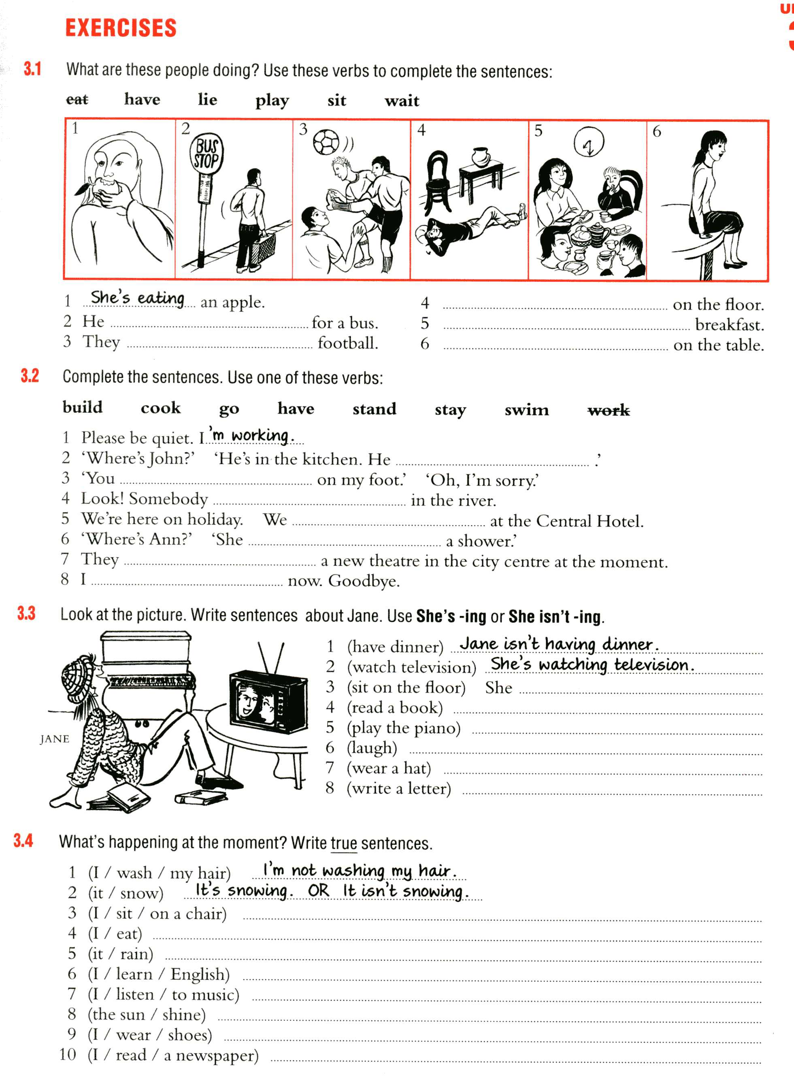

**Блок 2 – Утвердительные предложения в настоящем длительном (12 баллов)**

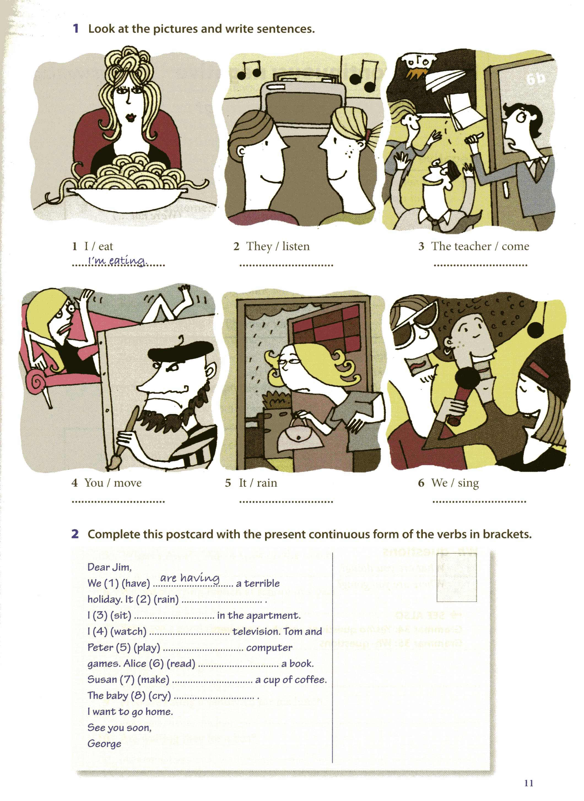

**Блок 3 – Вопросительные и отрицательные предложения в настоящем длительном (21 баллов)**

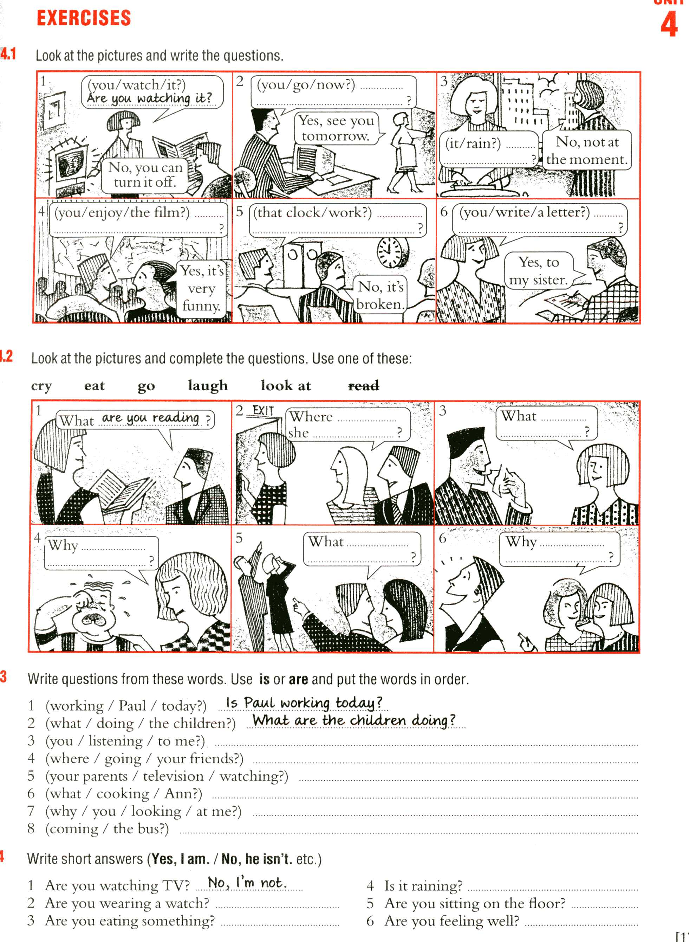

**Блок 4 – Вопросительные и отрицательные предложения в настоящем длительном (23 баллов)**

